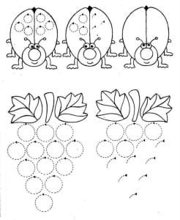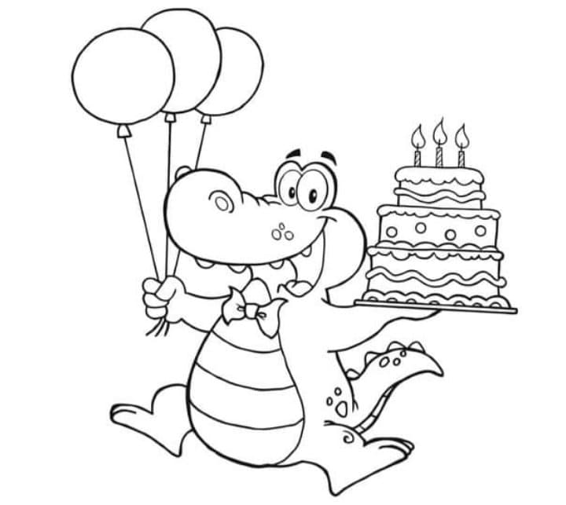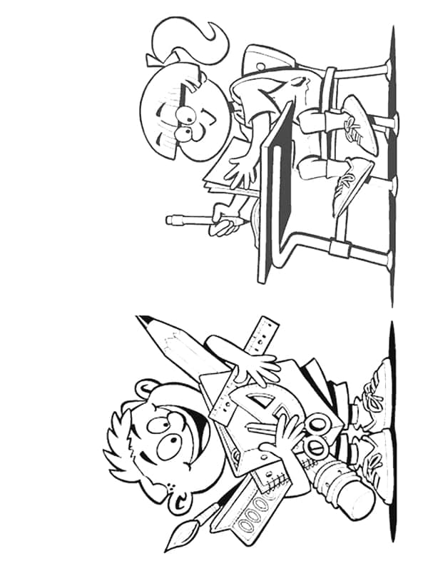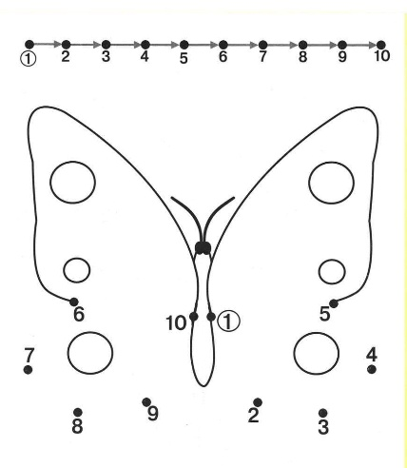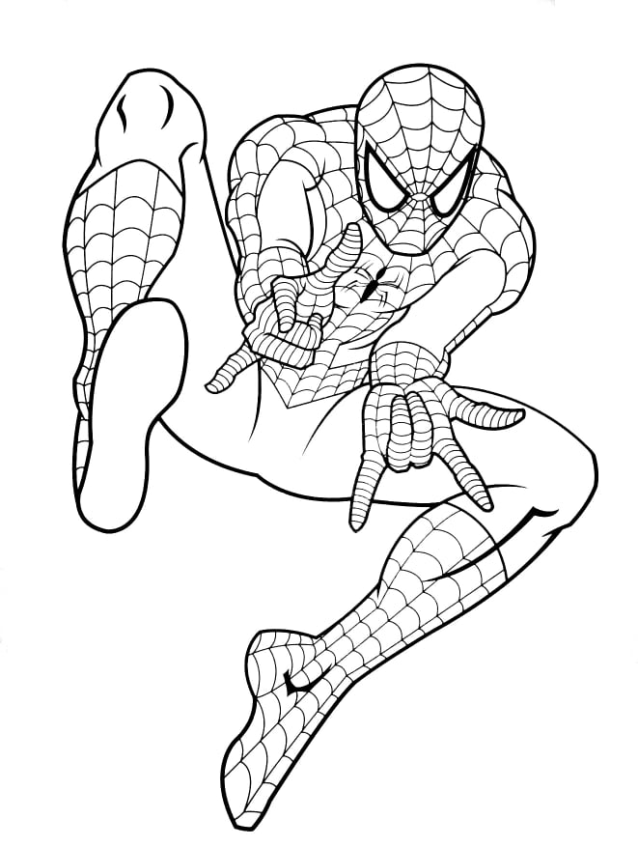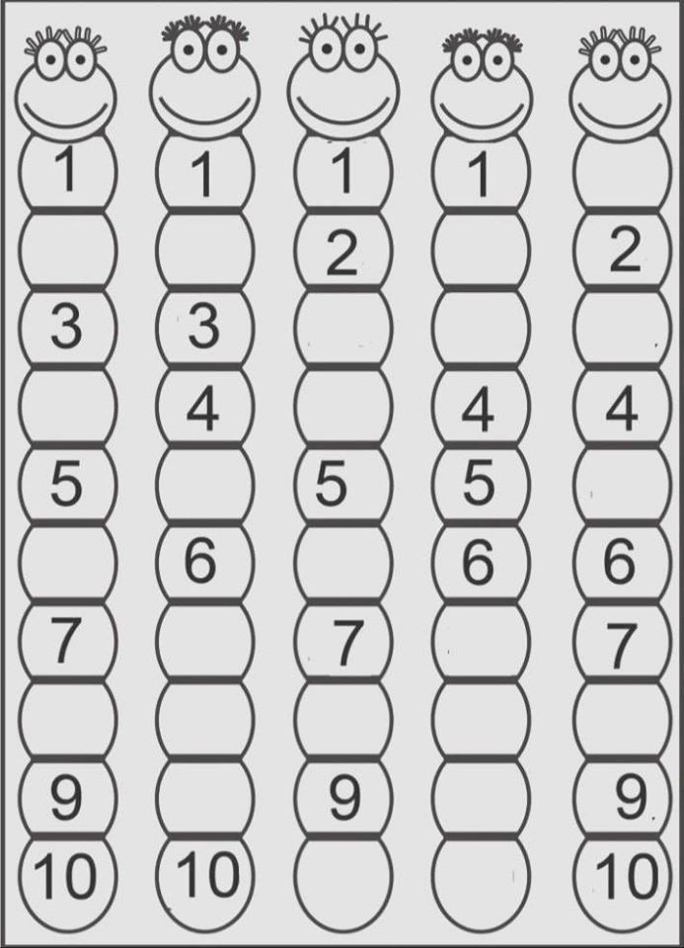

**NACRTAJ I SPOJI KRUGOVE. OBOJI.**

**SPOJI BROJEVE OD 1 DO 10. OBOJI.**

**OBOJI CRTEŽ.**

**UPIŠI BROJEVE KOJI NEDOSTAJU.**

**OBOJI CRTEŽE.**

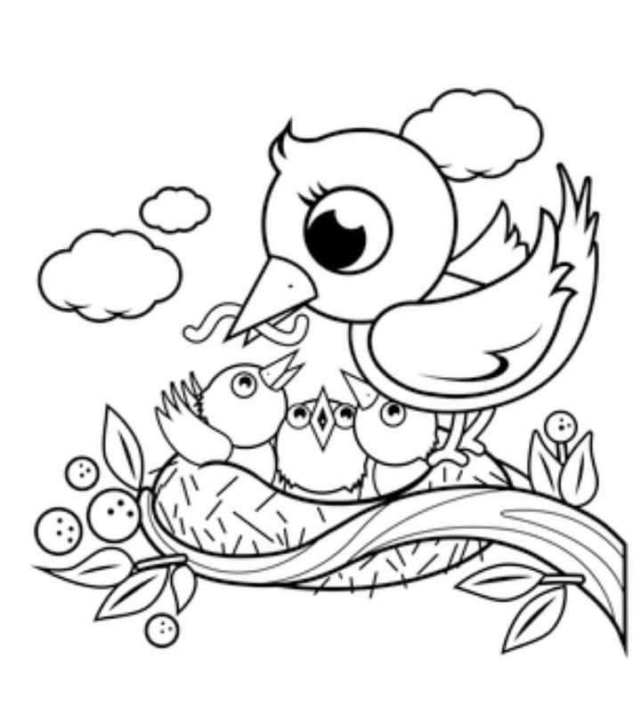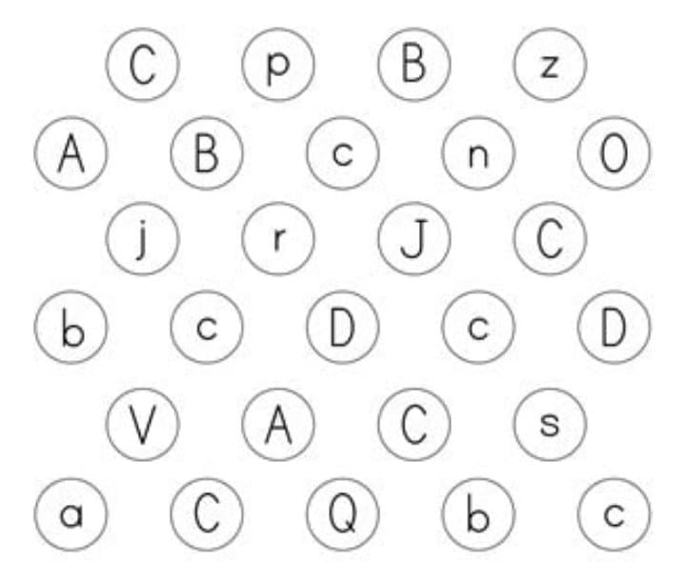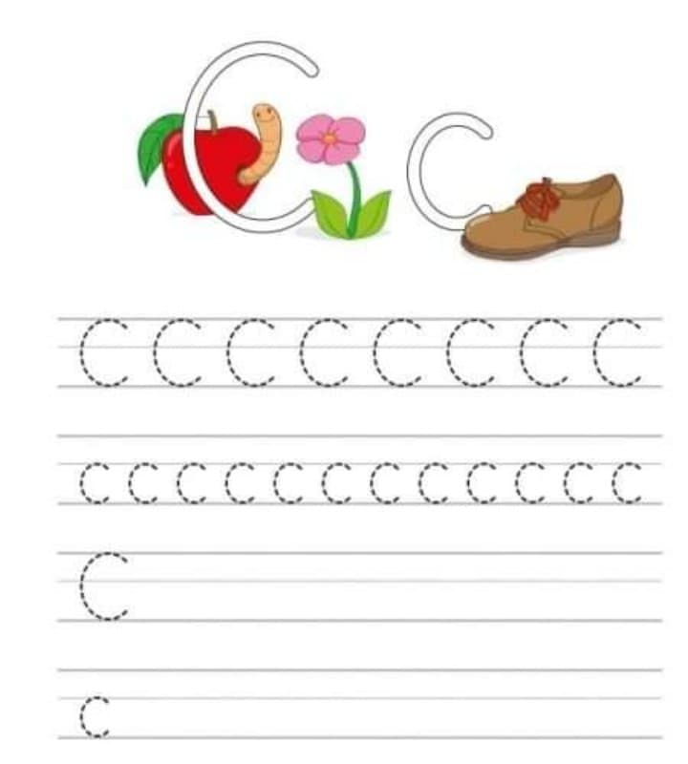

**OBOJI.**

**PRONAĐI I OBOJI SLOVO C.**